Mi Carpeta

Manual de uso

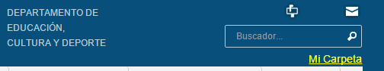

Indice
Mi Carpeta 1
Manual de uso 1
1. Propósito 3
2. Acceso 3
3. Inicio 3
4. Registro 3
5. Acceder 5
6. Contacto 7
7. Modificar el usuario 8
8. Temas de interés 8
9. Interinos 8
10. Actos 10
11. Concursos 13
12. Oposiciones 14

Propósito
Servir de guía en el uso de la aplicación MiCarpeta tanto por el usuario final como para los gestores que deberán responder a las cuestiones y preguntas que puedan plantear esos usuarios finales.

Acceso
A la aplicación se accede a través del portal del Departamento de Educación, Cultura y Deporte
http://educaragon.org

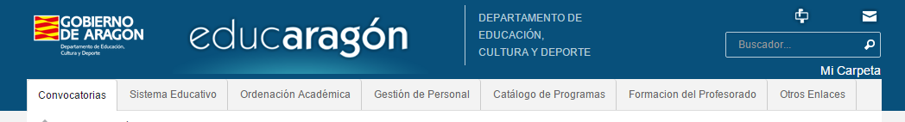
Se usa el enlace situado arriba a la derecha donde pone Mi Carpeta.

Inicio
La pantalla de inicio muestra qué se puede hacer en esta aplicación y que datos e informaciones podemos encontrar en ella.
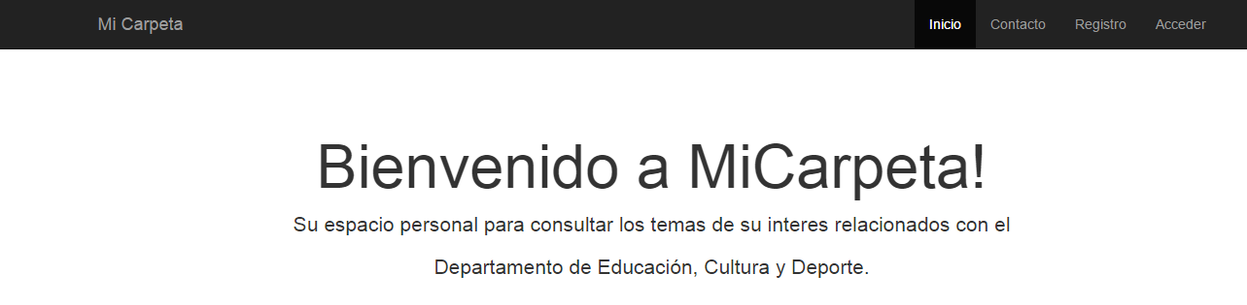

Registro
Para acceder a esta aplicación es necesario registrarse previamente.
El proceso de registro es sencillo solo lleva un par de minutos.
Es necesario informar:
.- Nombre. Que será el que se muestre en la aplicación.
.- Dni Formado con 8 dígitos numéricos más la letra de control.
.- Correo electrónico. Imprescindible para formalizar el proceso de registro
.- Contraseña. Para asegurarnos que el usuario la recuerda se obliga a teclearla dos veces.
.- Temas de interés. El usuario deberá al menos seleccionar uno de esos temas.
Indicar que es importante recordar la contraseña pues se almacena encriptada en nuestro sistema y si se olvida es necesario volverla a generar. Ni siquiera los informáticos tienen acceso a esa contraseña una vez grabada.
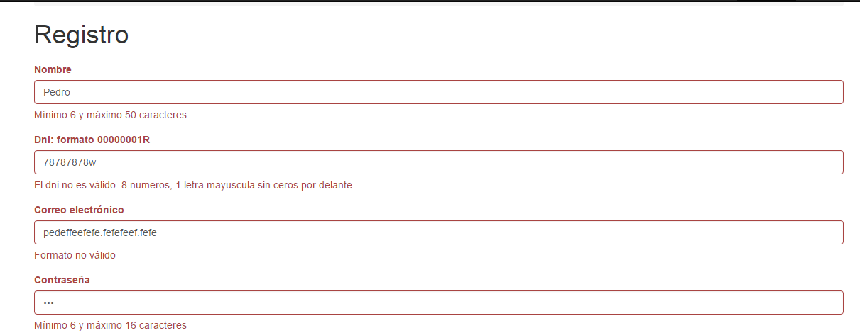
El programa controla que la información introducida es válida y en caso contrario informa del motivo por el que no lo es.
Tanto el DNI como el correo electrónico no se pueden repetir en el sistema por lo que si el usuario ya se ha dado de alta el programa lo avisa.
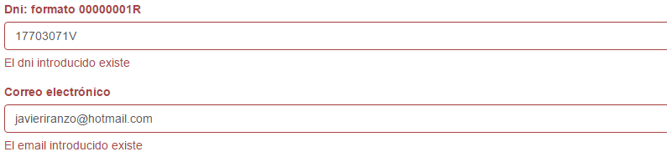
Si los datos son correctos el programa avisa del siguiente paso a dar
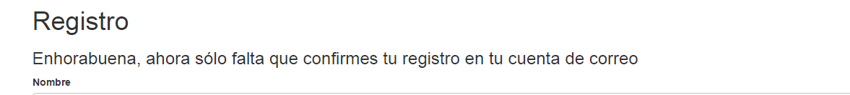

El usuario tendrá en su cuenta de correo un mensaje que le permitirá finalizar el proceso.
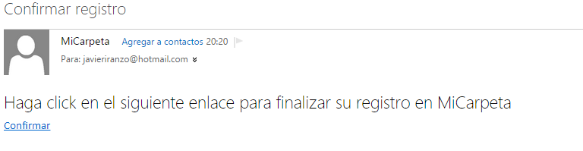

Usando el enlace que se muestra se finaliza el proceso llevando al usuario a la pantalla de login donde podrá usar las nuevas credenciales para entrar en la aplicación.

Acceder
La pantalla para acceso pide el nombre del usuario y la contraseña.
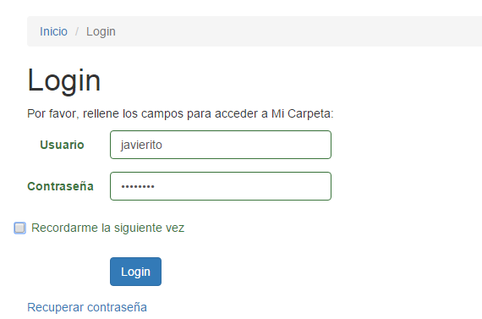

Permite marcar la opción para que el navegador recuerde al usuario validado y permite recuperar la contraseña con un proceso similar al de registro.
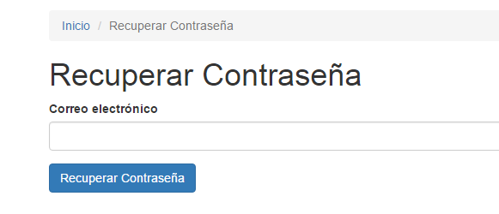
Se debe informar el correo electrónico del usuario pues en caso contrario se produce un error y el sistema no permite la recuperación de la contraseña.
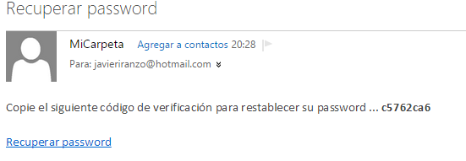
Con el enlace mandado al correo del usuario y usando el código se vuelve a grabar una nueva contraseña.
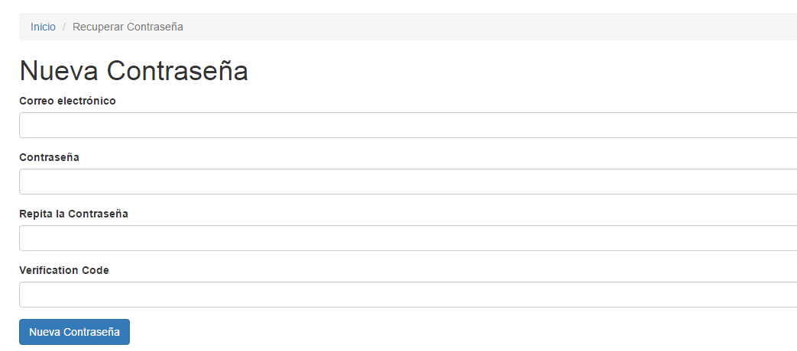

Contacto

El sistema tiene una funcionalidad de contacto para poder mandar incidencias y sugerencias al administrador de la aplicación.
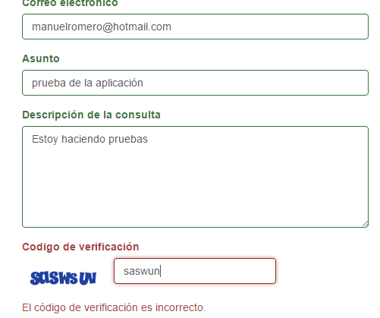
Para evitar que se use de forma fraudulenta esta utilidad se solicita un código de verificación que demuestre que lo usa un ser humano.
En la cuenta de correo del administrador de la aplicación se reciben los correos de contacto.
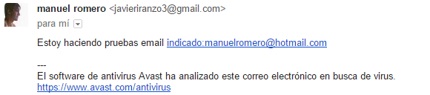

Modificar el usuario
En todo momento el usuario una vez validado puede cambiar sus datos a través de la opción modificar usuario
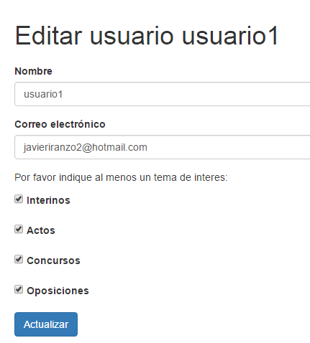

Temas de interés
La aplicación tiene dividida la información que sirve en cuatro grandes temas de interés a los que se accede a través del menú superior que tiene las opciones visibles o no en función de los temas de interés que tenga seleccionado el usuario de la aplicación.
Todos estos temas tienen dos partes diferenciadas:
Información general. Que afecta a todos los usuario
Información personal. Que afecta al usuario validado

Interinos

En esta opción el usuario podrá consultar las convocatorias de ampliación de listas y de nueva baremación de las listas actuales que están activas tanto de primaria como de secundaria.
También podrá consultar las solicitudes presentadas en esas convocatorias así como el estado de tramitación de esas solicitudes
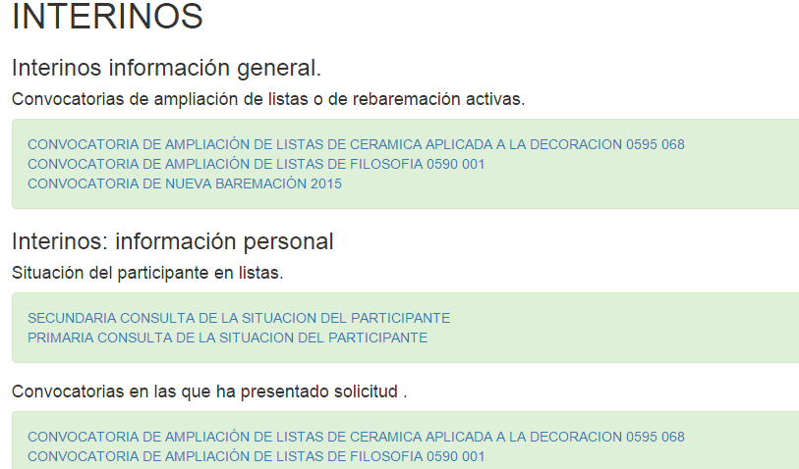
En la parte de la información personal se muestra la consulta de situación del participante.
En la parte de las convocatorias en las que ha presentado solicitud puede ver que solicitudes, una o varias tiene presentadas en esa convocatoria
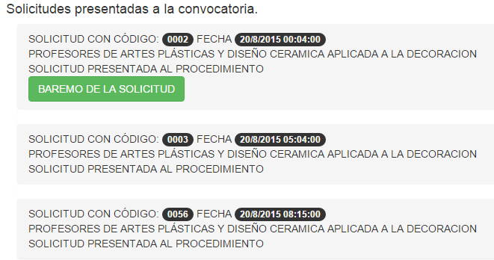
Se muestra el estado en el que están cada una de las solicitudes grabadas, cual de ellas es la presentada al procedimiento y si ya esta baremada un enlace al baremo.
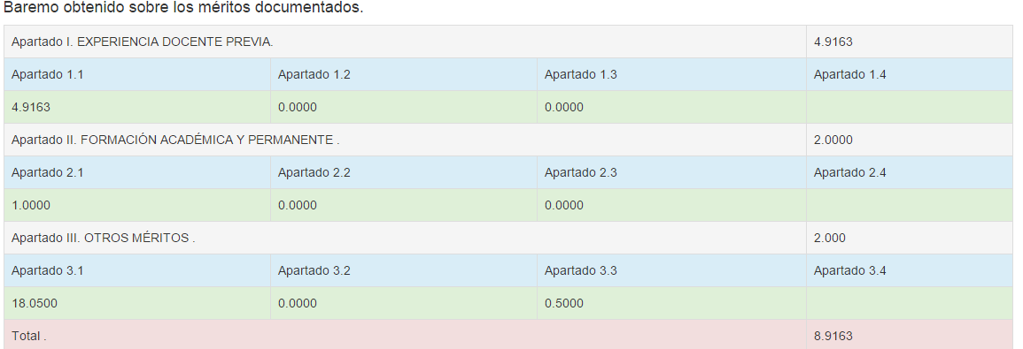

Actos
En esta opción podrá consultar los actos de elección activos tanto de primaria como de secundaria.
También podrá consultar en que actos de elección esta convocado y consultar el estado de su solicitud si la ha presentado.
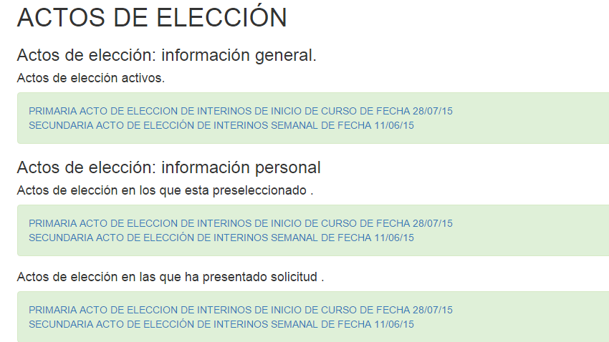
De los actos de elección activos se muestra la información sobre la fecha de finalización de presentación de solicitudes.
Se muestra un enlace a la aplicación donde se podrá tramitar la solicitud
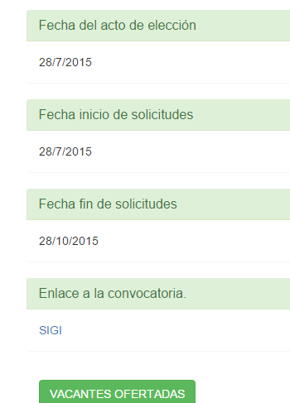
Al final hay un enlace a las vacantes que se ofertan en ese acto de elección donde se muestran posicionadas geográficamente en un mapa.
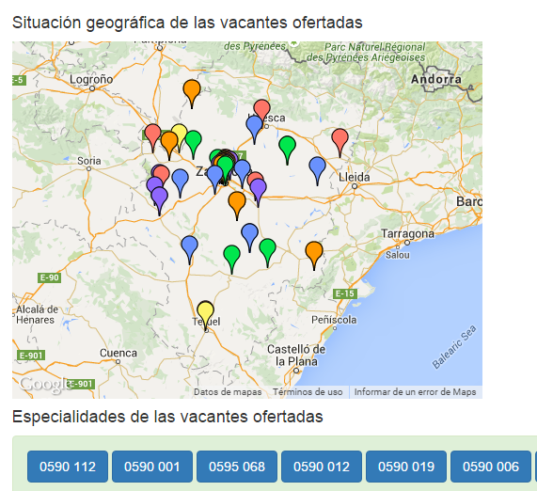
Se puede filtrar esas vacantes por la especialidad mediante los botones que están al pie del mapa.
En la parte de información personal se muestran los actos de elección en los que esta preseleccionado.
Se puede dar el caso de que un interino este preseleccionado en un acto de elección de primaria y de secundaria a la vez dado que hay un 10 % de interinos que comparten la situación de estar en listas de especialidades de las dos secciones.
En el caso de los actos de elección en los que esta preseleccionado las vacantes que se muestran son solo las que el usuario puede pedir,
De los actos en los que ha presentado al menos una solicitud se muestran las solicitudes presentadas.
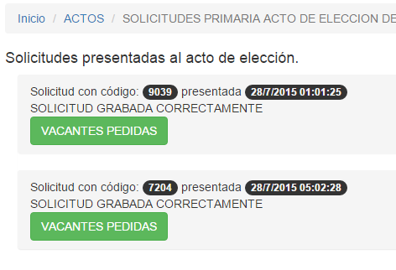
En este caso se muestran sólo las vacantes que el usuario ha pedido.

Concursos
Podrá consultar las convocatorias de concurso de traslados activas tanto de primaria como de secundaria sean nacionales o autonómicas.
También podrá consultar las solicitudes presentadas en esas convocatorias así como el estado de tramitación de esas solicitudes.
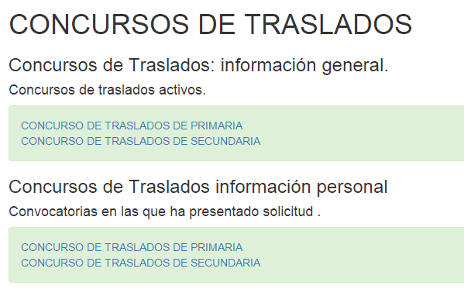

En los concursos de traslados en los que ha participado se muestran las solicitudes que ha presentado.
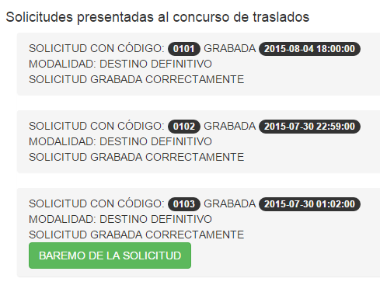
Si la solicitud ha sido baremada se muestra el baremo de esa solicitud.
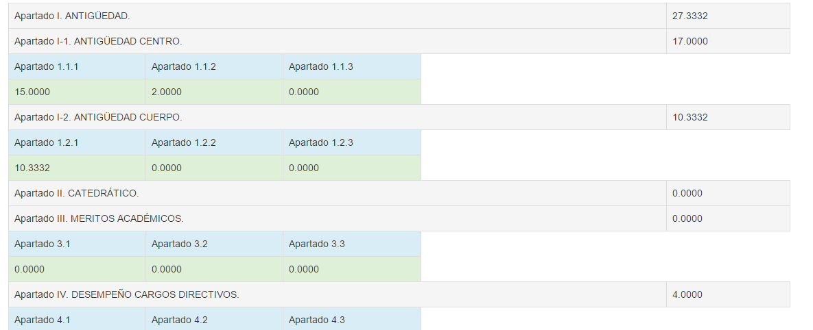

Oposiciones
Con esta opción podrá consultar las convocatorias de oposición activas tanto de primaria como de secundaria.
También podrá consultar las solicitudes presentadas en esas convocatorias así como el estado de tramitación de esas solicitudes.
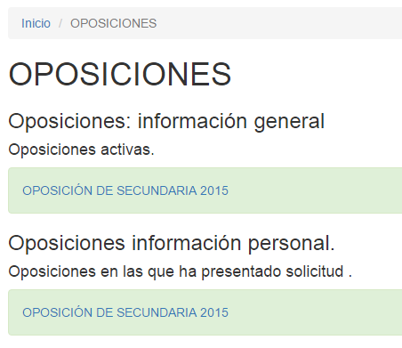
De las oposiciones activas se muestra las fechas de convocatoria, de resolución, de inicio y final de presentación de solicitudes y el enlace a la aplicación donde se debe tramitar la solicitud.

En las convocatorias en las que ha presentado solicitud de muestra la información de esas solicitudes,
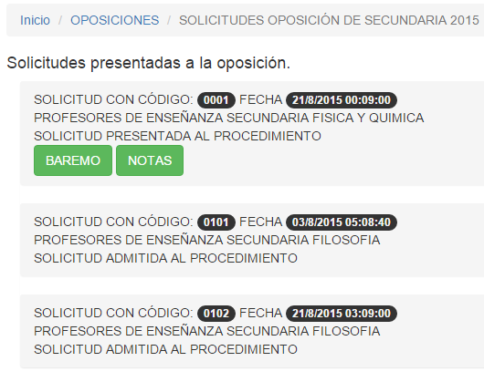
Si la solicitud ha sido baremada se muestra el baremo.
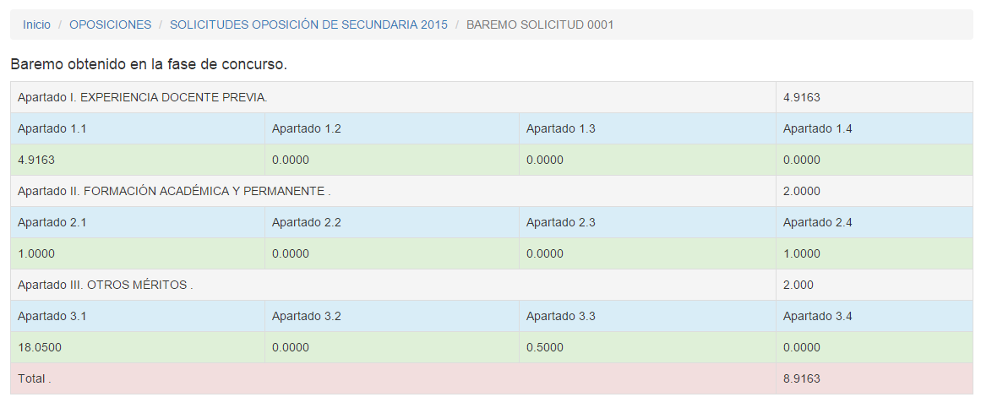
Si la solicitud ha sido calificada se muestran las calificaciones en las diferentes pruebas de que consta el proceso selectivo.

